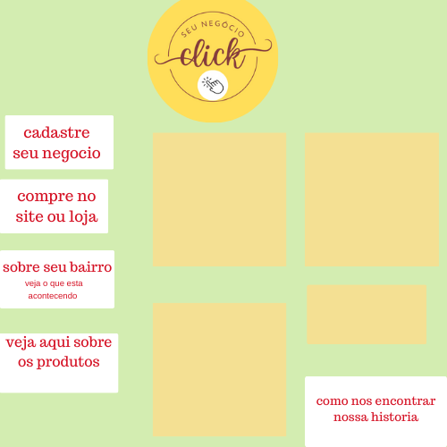
1- Logo
2- opção de cadastrar o comercio local
3- opção pro cliente
4= o cliente acompanha as noticias do bairro
5- o cliente pode entender sobre os produtos que ele tem interesse
5,6,7,8 e 9 serao imagens dos acontecimentos em destaque
10- o cliente tem acesso a quem somos, onde estamos e canais de comunicação conosco

